ŽIVINOREJA
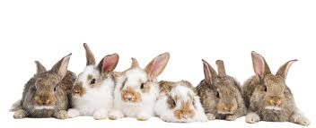zajčjereja
Gojimo jih zaradi mesa, angora zajce tudi za volno, imamo jih pa tudi za hišne ljubljenčke.
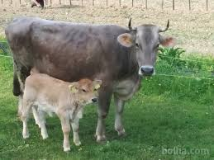
govedoreja
Gojimo jo za mleko in meso, kožo rabimo za usnje. Včasih pa so govedo rabili kot delovno živino.

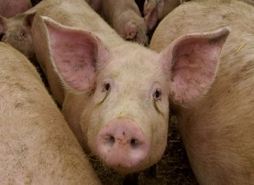
prašičjereja
Gojimo jih za meso in kožo.

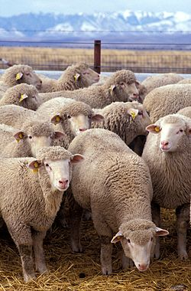
ovčjereja
Gojimo ih za meso in volno.

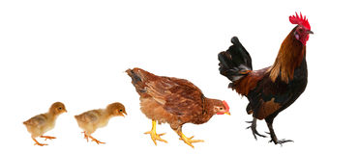
perutninarstvo
gojimo za meso in jajca

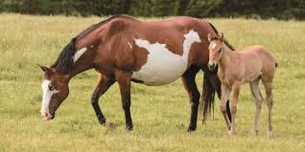
konjereja
Včasih je bila to delovna živina, danes redko za meso, predvsem pa za ježo.

